Часнык Анатолий Андреевич
(1937 - 2014)
Родился 29 ноября 1937 г. в селе Журавском Новоселицкого района Ставропольского края в семье колхозников.
В 1955 г окончил среднюю школу № 1 в селе Новоселицком.
С 1955 по 1960 г.г. учился в Ставропольском государственном педагогическом институте, ему присвоена квалификация «учитель средней школы по физическому воспитанию, анатомии и физиологии» и был направлен на работу в Благодарненскую среднюю школу № 1.
В 1961- 1963г.г. служил в ракетных войсках Советской Армии, а после окончания службы был направлен на работу в Благодарненскую среднюю школу № 6. С первых дней работы молодой учитель уделял большое внимание расширению и укреплению базы для занятий физической культурой в школе: вместе с учениками построили 3 баскетбольные площадки, 2 беговые дорожки, ямы для прыжков и 80-метровую опилочную дорожку, зарабатывали средства на приобретение спортивного инвентаря.
Главными направлениями в работе учителя Часныка было:
-приобщение к систематическим занятиям физической культурой и спортом большего количества учащихся;
- подготовка юношей старших классов к службе в армии;
-подготовка команд и спортсменов для успешных выступлений в краевых соревнованиях;
-проведение массовых спортивных мероприятий с привлечением всех учащихся.
Пятые школьные Олимпийские игры.
Награждение победителей по прыжкам в длину (1980год)

Часнык А.А. тренировал волейбольную, баскетбольную команды, команду легкоатлетов. Его воспитанники успешно выступали на районных и краевых соревнованиях и занимали призовые места. По инициативе Анатолия Андреевича в 1964 г на стадионе СШ № 6 впервые были проведены малые олимпийские игры, традиция их проведения продолжалась четверть века. Также традиционными стали кроссы «Весна» и «Золотая осень», зимнее многоборье допризывников и др.
С 2000 года Часнык А.А. стал уделять большое внимание развитию волейбола в школе и районе, и уже в 2007 году школьная команда девочек стала одной из сильнейших в Ставропольском крае.
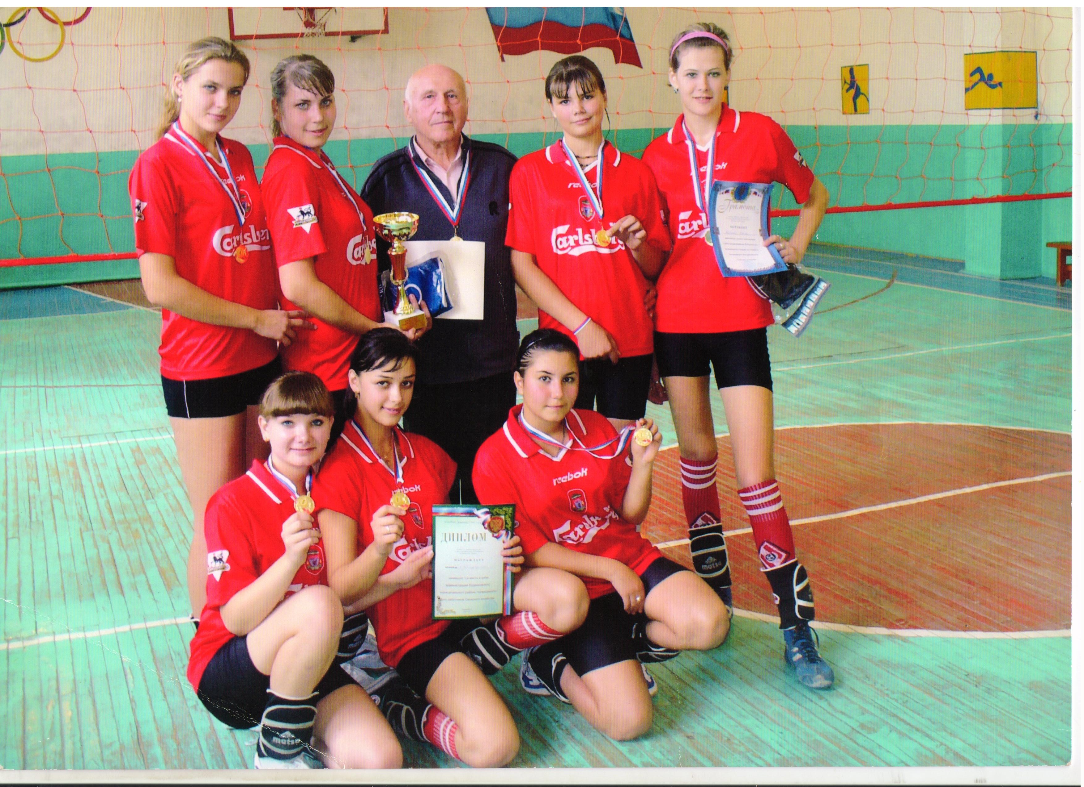

Капитан команды Корогодина Марина была приглашена в подготовительную группу команды Высшей лиги «Ладога» города Санкт-Петербурга.
Многие воспитанники Анатолия Андреевича получив разностороннюю физическую подготовку, поступили в военные училища, стали учителями физического воспитания, тренерами, талантливыми работниками физической культуры и спорта.
Анатолий Андреевич принимает активное участие в спортивной жизни района, многие годы был руководителем районного методического объединения учителей физвоспитания, организует и проводит турниры по волейболу с участием сильнейших команд края.

С супругой Таисией Дмитриевной, учителем биологии и географии Благодарненской школы – интернат воспитали двоих детей.
За многолетний труд Часнык А.А. награжден грамотами КРАЙОНО, краевого комитета по физической культуре и спорту, Губернатора Ставропольского края, министерства просвещения РСФСР, награжден значками «Отличник народного просвещения» и «Отличник физической культуры и спорта», медалью «За доблестный труд».

Сборная команда школы - финалист первенства края по баскетболу

Решением Благодарненской городской Думы от 26 мая 2011 года № 412 Часныку Анатолию Андреевичу, учителю физической культуры муниципального образовательного учреждения «Средняя общеобразовательная школа № 6» за высокое педагогическое мастерство, значительный вклад в образование и развитие физической культуры и спорта в городе Благодарном присвоено звание «Почетный гражданин города Благодарного».

